Exercício

|  |  |
| --- | --- |
| Enunciado | Imagem |
| Construa um programa que receba o **nome** de um funcionário e o **salario** que ele ganha, e acrescente 20%, sabe-se que a fórmula para calcular o salario final a receber é:**SF= (Salario +(Salario *taxa acrescida/100))** | http://thumbs.dreamstime.com/t/taxa-de-crescimento-do-sal%C3%A1rio-17165562.jpg |

Algoritmo

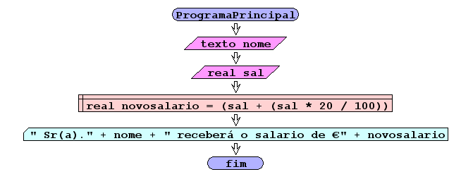

I/O

|  |  |
| --- | --- |
| Input | Output |
| Pedro  100€ | 120€ |
| Maria  500€ | 600€ |
| Carlos  50000€ | 6000€ |

Código java

|  |
| --- |
| package pkg01.calculo;  import java.util.Scanner;  /**  *  * @author Julay-PC  */  public class exerc10 {    public static void main(String[] args) {  Scanner input = new Scanner(System.in);  String nome;  double salactual;  System.out.println("Introduza o teu nome");  nome=input.nextLine();  System.out.println("Introduza o teu salario");  salactual =input.nextDouble();  double novosalario= (salactual +(salactual*20/100));  System.out.println("Sr(a)." +nome+ " recebrá o salario de €" +novosalario);        }  } |